

**LAPORAN PERJALANAN DINAS**

**DISKUSI PERCEPATAN PELAKSANAAN RENCANA AKSI REFORMASI BIROKRASI**

**4-5 Februari 2021**

**Hotel Shantika Depok, Jawa Barat**

**LAPORAN**

**PERJALANAN DINAS**

**2021**

**MEMORANDUM**

Kepada Yth. : Pejabat Pembuat Komitmen Pusat Data dan Sistem Informasi Pertanian

Dari : Penanggung jawab Kegiatan Subkelompok Aplikasi Sistem Informasi

Perihal : Laporan Perjalanan dalam rangka Diskusi Percepatan Pelaksaan Rencana Aksi Reformasi Birokrasi

Tanggal : 16-17 Februari 2021

Dengan hormat,

Bersama ini kami laporkan hasil kegiatan dalam rangka Diskusi Percepatan Pelaksaan Rencana Aksi Reformasi Birokrasi telah dilaksanakan pada tanggal 16-17 Februari 2021.

Petugas yang melaksanakan kegiatan :

|  |  |  |  |
| --- | --- | --- | --- |
| No | Nama | Jabatan | NIP |
| 1 | Asyhadi Laksono Hakim, S Kom.MT | Pranata Komputer | [19870104 201101 1 010](http://simasn.pertanian.go.id/simasn/pegawai/datadasar/user/198701042011011010) |

Demikian laporan ini kami sampaikan untuk dapat dipergunakan sebagaimana mestinya.

LAPORAN PERJALANAN DINAS

1. **DASAR HUKUM**

Surat Perintah Tugas Nomor : 52/ST/PSI/KU.140/A.8/02/2021

**II. SUMBER DANA**

Kegiatan ini didanai dari anggaran :

Program : Dukungan Manajemen dan Pelaksanaan Tugas Teknis lainnya Kementerian Pertanian

Kegiatan (1751) : Pengembangan Perstatistikan dan Sistem Informasi Pertanian

Output (1751.963) : Layanan Data dan Informasi

Sub Output (1751.963.101) : Layanan Data Statistik dan Sistem Informasi Pertanian

Komponen (051) : Manajemen Sistem Informasi

Sub Komponen (B) : Pengelolaan Aplikasi Sistem Informasi

Jenis Belanja (akun) 524119 : Belanja Perjalanan Biasa

**III. WAKTU PELAKSANAAN**

Kegiatan dilaksanakan pada tanggal 16-17 Februari 2021

**IV. LOKASI**

Hotel Royal Bogor, Jalan Ir. H. Juanda No.16 Paledang, Bogor Tengah, Jawa Barat

**V. TUJUAN KEGIATAN**

Diskusi Percepatan Pelaksaan Rencana Aksi Reformasi Birokrasi

**VI. HASIL KEGIATAN**

Telah dilakukan perjalanan dinas oleh fungsional ke hotel royal Bogor, dalam rangka Diskusi Percepatan Pelaksaan Rencana Aksi Reformasi Birokrasi. Hasil dari kegiatan ini adalah sebagai berikut :

**Hasil Perjalanan**

1. Rencana Aksi RB Kementan:
   1. Sosialisasi RB
   2. Penetapan Rencana aksi RB Kementan
   3. Evaluasi rencan aksi RB
   4. Pengawalan/monitoring pelaksanaan RB
   5. Menyusun perkembangan RB per triwulan dan FGD tim RB kementan
   6. Penyusunan LKE RB
2. Indeks Reformasi Birokrasi Kementerian Pertanian pada tahun 2019 adalah 79,05 dengan kategori BB, mengalami kenaikan dibandingkan tahun 2018 yaitu sebesar 78,46
3. Pada beberapa unit kerja pelaksanaan RB masih terbatas pada anggapan untuk kewajiban pemenuhan dokumen dan belum menjadi kebutuhan untuk mewujudkan efisiensi dan efektivitas dalam pelaksanaan tugas sehari-hari, hal ini berakibat perubahan pola pikir dan budaya kinerja pada setiap pegawai di lingkungan Kementan yang merupakan tujuan akhir dari pelaksanaan Reformasi Birokrasi belum terlihat secara merata
4. Rencana aksi yang disusun juga belum sepenuhnya mengidentifikasi permasalahan yang terjadi dan juga belum menetapkan hasil yang ingin dicapai, sehingga rencana aksi yang ada masih berupa pelaksanaan kegiatan saja dan belum sepenuhnya dapat menjawab permasalahan yang ada dalam mencapai hasil yang diinginkan
5. Keterlibatan pimpinan di beberapa unit kerja belum sepenuhnya mendorong perubahan yang signifikan dalam mengimplementasikan pelaksanaan RB hingga unit terkecil yang berada di dalam unit kerja tersebut
6. Kementerian Pertanian telah melakukan pengukuran terhadap perubahan budaya organisasinya, namun hasil pengukuran budaya organisasi yang dilakukan belum sepenuhnya ditindaklanjuti oleh sebagaian unit kerja dalam melihat sebarapa jauh keberhasilan internalisasi budaya organisasi yang telah diterapkan
7. Agen perubahantelah dibentuk baik di level pusat maupun di unit kerja, namun belum seluruh agen perubahan memiliki rencana aksi yang akan dilakukan dalam jangka waktu satu tahun. Pemilihan agen perubahan belum didasarkan pada seleksi terbuka, serta monitoring rencana aksi agen perubahan yang dilakukan belum secara intensif dan memberikan umpan balik terkait hasil perubahan yang diberikan oleh agen perubahan. Oleh karena itu, dampak hasil dari perubahan yang diwujudkan belum dapat diukur untuk mendorong perubaihan nyata diunit kerjanya.
8. Kementan telah menyusun Road Map RB 2020-2024 yang telah, namun perlu diperjelas mengenai arah dan sasaran perubahan yang ingin diwujudkan. Selain itu, diharapkan agar setiap unit kerja (tingkat eselon 1) untuk ikut terlibat dalam membuat Quick Wins yang telah disusun, serta melakukan monitoring dan evaluasi secara berkala terhadap pencapaian Quick Wins di tahun berjalan.
9. Dalam mengukur pencapaian kinerja pegawai hingga ke level daerah, Kementan telah membangun sistem pengukuran kinerja (E-kinerja) guna mengukur seluruh kinerja pegawai di seluruh satker Kementan*.*
10. Kementerian pertanian telah mulai melakukan penyaringan terkait manajemen talenta dilingkungan pusat untuk mendukung manajemen SDM yang lebih baik
11. Penerapan manajemen SDM berbasis kinerja belum sepenuhnya berhasil diterapkan oleh Kementan. Di level unit kerja di daerah, Perjanjian kinerja yang dimiliki oleh staf masih barupa uraian kegiatan dan belum menggambarkan secara detail kontirbusi pegawai terhadap pencapaian unit kerja
12. Belum seluruhnya pimpinan unit kerja, terutama pada unit kerja di daerah, memberikan umpan balik berupa informasi terkait hal yang sudah baik maupun perlu ditingkatkan oleh pegawai dalam mendukung kontribusi pencapaian kinerja di setiap unit kerjanya
13. Perencanaan kebutuhan pegawai per tahun belum dikaitkan dengan rencana kinerja per tahun sehingga kemungkinan terjadinya bias dalam perencanaan kebutuhan pegawai.
14. Pengembangan pegawai yang berorientasi kepada peningkatan kompetensi belum sepenuhnya didasarkan pada hasil penilaian kinerja yang diolah untuk mengidentifikasi kebutuhan pelatihan.
15. Kepatuhan LHKPN Kementan berdasarkan data yang didapatkan pada saat evaluasi adalah 96%
16. Peta resiko yang ada pada sebagian besar unit kerja masih belum menggambarkan risiko yang sesuai dengan proses kegiatan dalam mewujudkan kinerja. Hal tersebut mengindikasikan Pengendalian internal masih perlu ditingkatkan
17. Pembangunan Zona Integritas pada tahun 2020 telah mengalami perkembangan yang cukup signifikan dan berhasil menambah 7 unit kerja yang memperoleh predikat WBK dan 1 unit kerja WBBM.
18. Unit kerja yang belum berhasil mendapat predikat WBK/WBBM pada umumnya belum memahami definisi maupun target kinerja yang telah dituangkan dalam dokumen Perjanjian Kinerja (PK). Selain itu, Kurang optimalnya sebagian unit kerja untuk membangun kedekatan (*intimacy*) dengan masyarakat dan pemangku kepentingan lainnya sehingga upaya perbaikan yang telah dilakukan oleh unit kerja tersebut belum mendapat tanggapan positif dan hal ini tercermin dari hasil survei eksternal beberapa unit kerja yang tidak menggembirakan.
19. Kementan memiliki berbagai macam inovasi yang menunjang pencapaian kinerja baik level kementerian maupun setiap unit kerja hingga unit kerja di daerah. Salah satunya adalah IQFAST yang dimiliki oleh Barantan yang memperoleh Top 45 Sinovik 2020
20. Pada unit pelayanan yang tersebar di seluruh wilayah Indonesia sebagian sistem pelayanan tersebut belum terintegrasi dengan sistem manajemen unit kerja yang lebih tinggi secara berjenjang sampai level instansi, sehingga pemantauan hasil dan transparansi pelayanan belum sepenuhnya efektif.
21. Kementan sudah melaksanakan survei kepuasan masyarakat secara berkala namun belum seluruh hasil survey ditindaklanjuti untuk perbaikan layanan sesuai harapan stakeholder dan untuk perbaikan layanan yang telah dilakukan belum diinformasikan secara masif keseluruh stakeholder, sehingga sebagian stakeholder belum sepenuhnya meyakini perubahan pelayanan Kementerian Pertanian.

**LAMPIRAN**

**Surat Tugas**

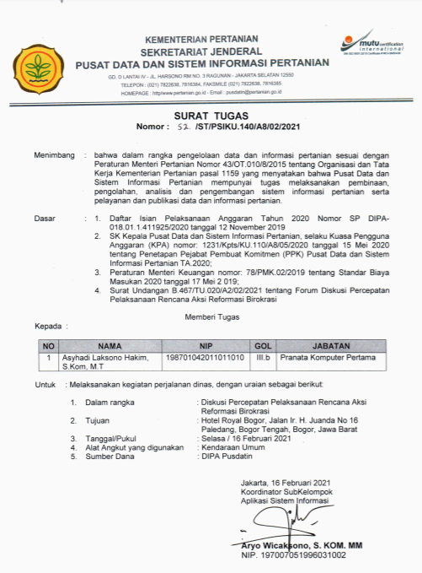

**Nota Dinas:**

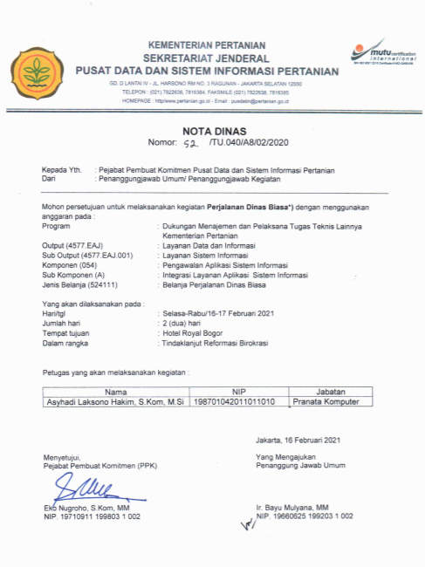

**Surat Undangan:**

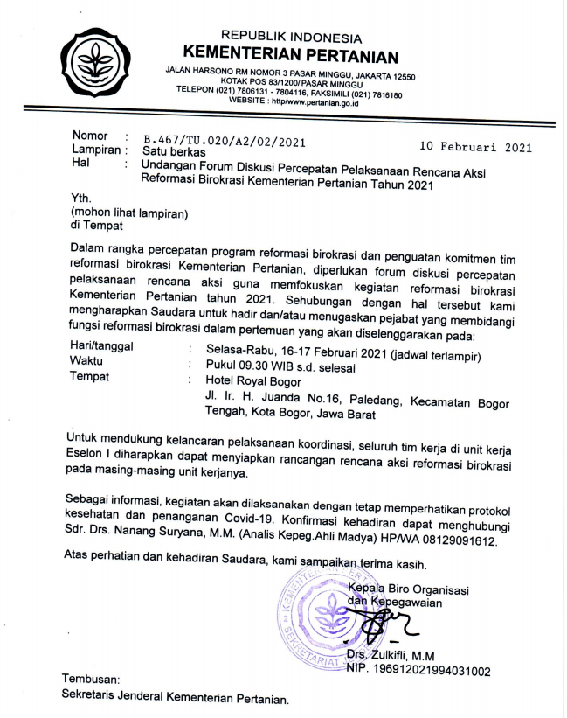

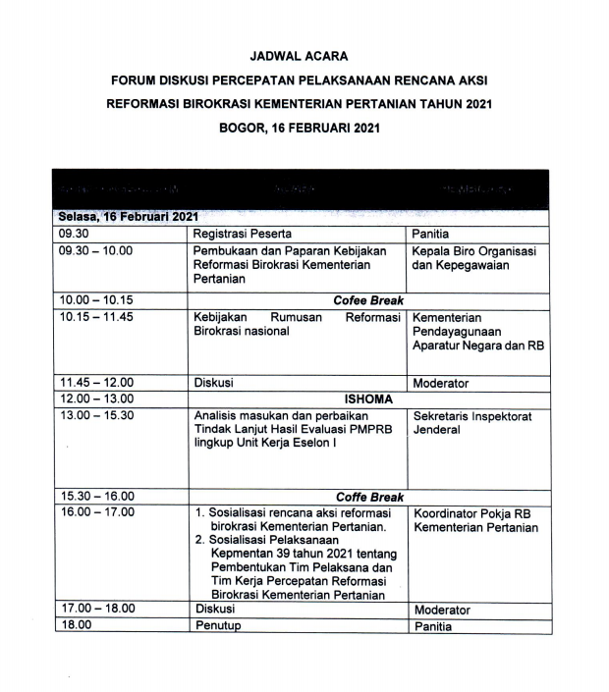 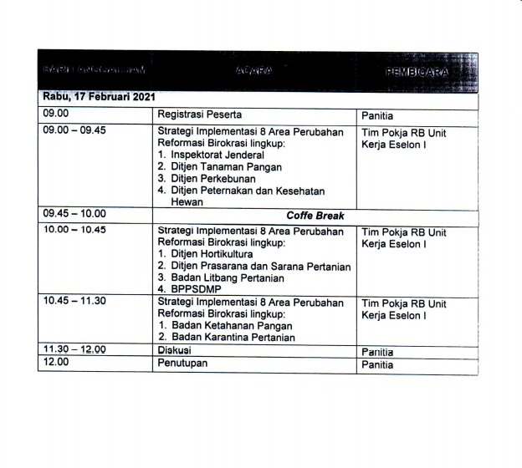

**Dokumentasi Foto Kegiatan:** 